ЕСТЕСТВОЗНАНИЕ
Инструкция: Вам предлагаются тестовые задания с выбором одного правильного ответа.

1. Земля вращается вокруг своей оси с
A) запада на восток
В) востока на запад
C) юга на север
D) севера на юг

2. У низших растений нет
A) корня
В) стебля
C) плода
D) органов

3. Порядок жизненного цикла растений
A) семена → проросток → взрослое растение → цветок → семена
В) семена → проросток → зародыш → взрослое растение → цветок → семена
C) семена → проросток → взрослое растение → семена → цветок
D) семена → зародыш → цветок → проросток → взрослое растение → семена

4. Самый сильный из постоянных ветров Казахстана
A) Кордайский
B) Арыстан - Карабасский
C) Шиликский
D) Сайканский

5. Скопление пара в воздухе
A) туман
В) дождь
C) град
D) снег

6. Растение, которое очищает воду от вредных веществ
A) лилия
В) водный гиацинт
C) водоросль
D) кувшинка

7. Первый казахстанский геолог
A) К.Абдрахманов
В) Р.Борукаев
C) К.Сатпаев
D) Г.Кушев

8. Вода превращается в хороший проводник электрического тока, если растворить в ней
A) соль
В) сахар
C) крахмал
D) муку

9. Урожайность кабачков и огурцов снижается в дождливое лето, так как насекомые не
A) переносят пыльцу
В) помогают растению развиваться
C) приносят растению питательные вещества
D) ускоряют процесс фотосинтеза

10. Самое крупное месторождение угля
A) Костанай
В) Шымкент
C) Экибастуз
D) Караганда

11. Среда произрастания низших растений
A) земля
B) воздух
C) деревья
D) вода

12. Кислород образуется в процессе
A) роста
B) фотосинтеза
C) размножения
D) опыления

13. Наука о животных
A) биология
B) астрономия
C) геология
D) зоология

14. Правильный порядок этапы развития бабочки:
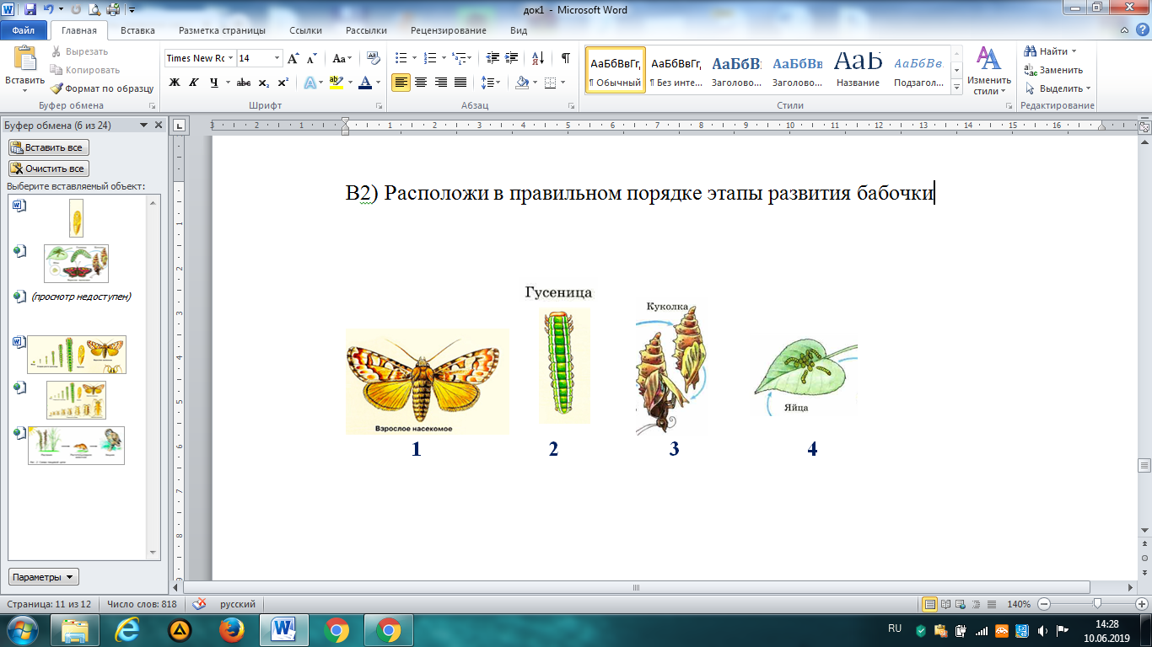
A) 4, 3, 2, 1
B) 4, 3, 1, 2
C) 4, 2, 1, 3
D) 4, 2, 3, 1

15. Вещество, которое при нагревании будет испаряться
A) воздух
B) сахар
C) песок
D) вода

